Wir laden herzlich ein zu unserer Wallfahrt nach
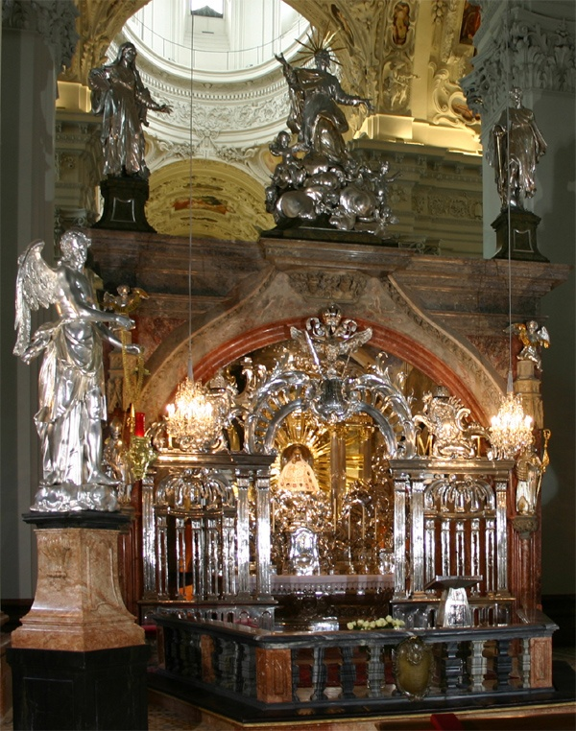
Mariazell
zur Alma Mater Austriae
am Samstag, den 17. Juni 2017

Abfahrt: 06:00 Uhr: Paris Lodron – Str. 6, Loretokloster mit d.Bus
10:00 Uhr: Ankunft in Mariazell
10:30 Uhr: Rosenkranz,
11:00 Uhr: hl. Messe und Führung
12:30 Uhr: Mittagessen
15:00 Uhr: Vesper, danach Heimfahrt über Admont m. kurzer Pause

